Задание 1

Режимы графического окна

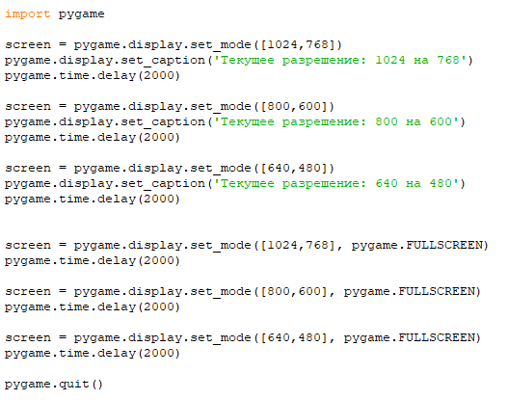

Задание 2

Заливка объекта

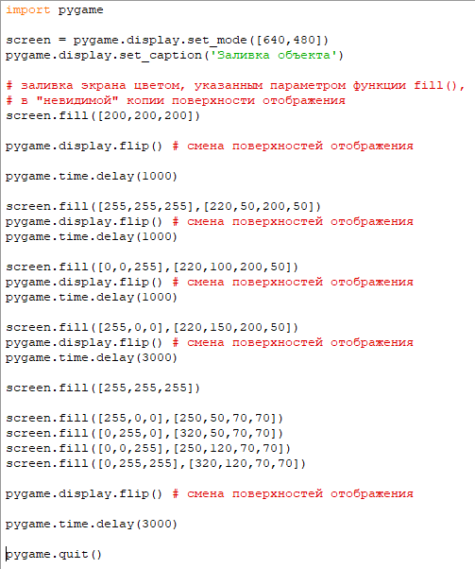

Задание 3

Цветные точки

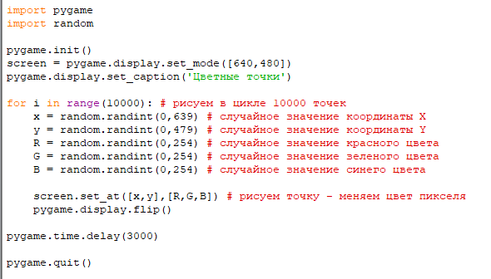

График функций

# Построение графика функции

# Необходимо определить свою Функцию в функции "f_graph"

# и границы вычисления, определяемые переменными "a" и "b"

